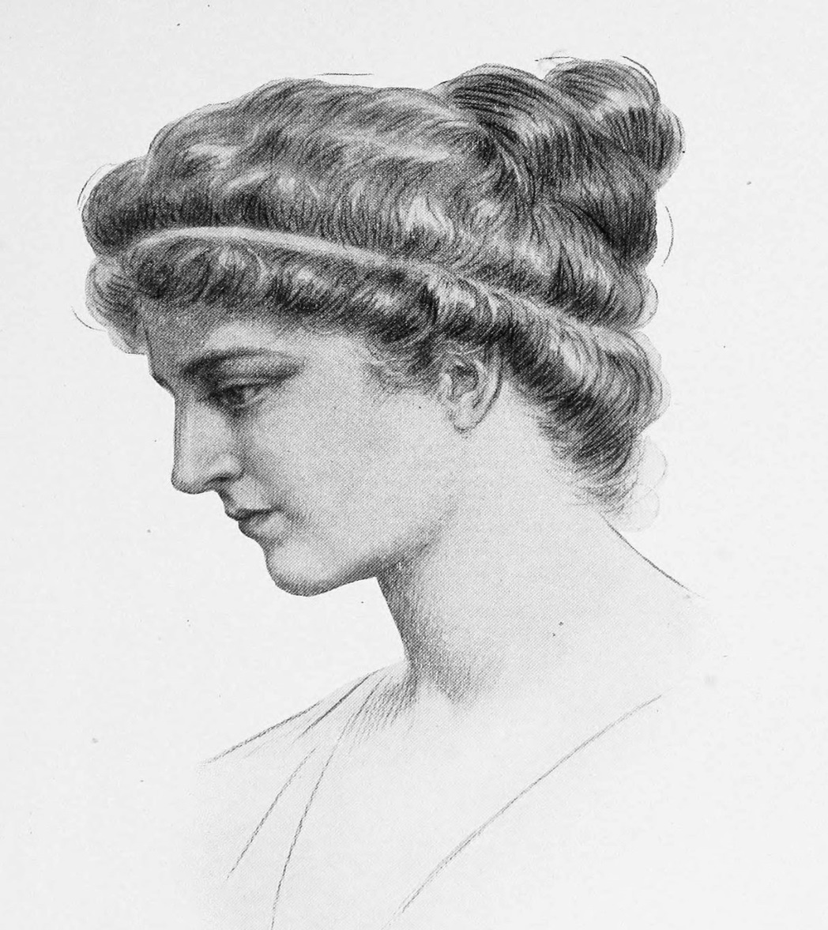

Первая женщина-математик – Гипатия (370 - 416)

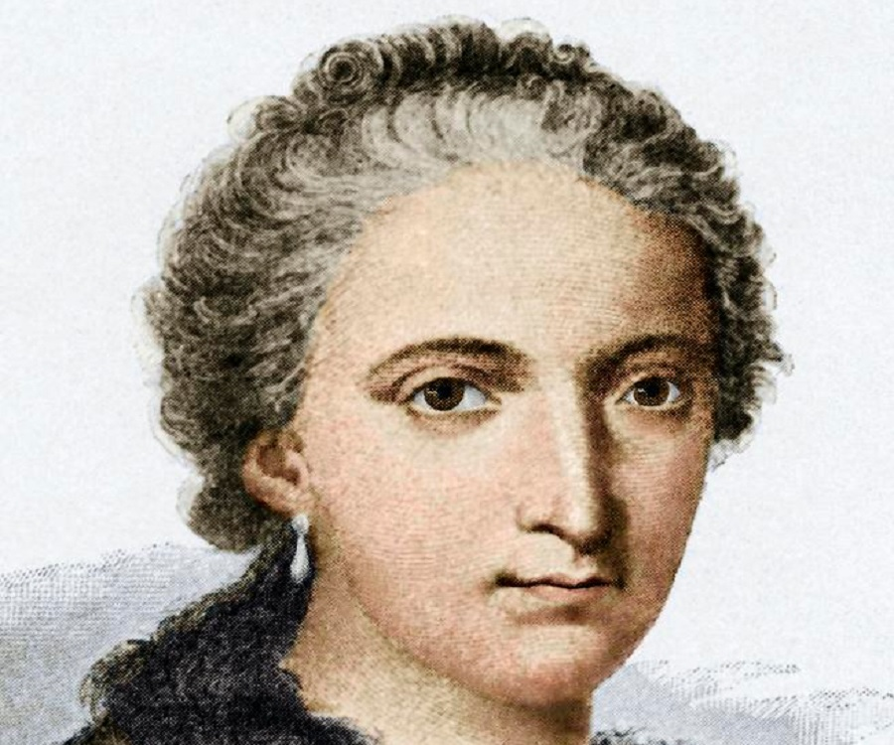
Выдающийся деятель в области математики XVIII-го века –
Аньези Мария Гаэтана (1718 – 1799)

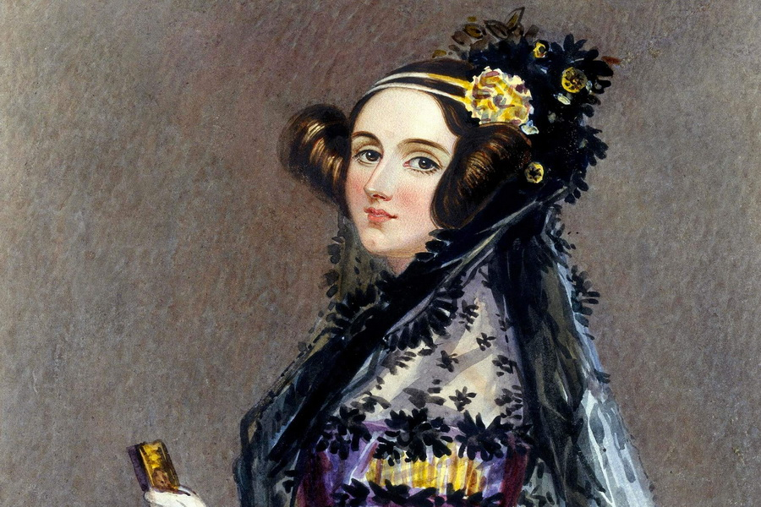

Первая женщина-программист – Ада Байрон
(1816 – 1852)

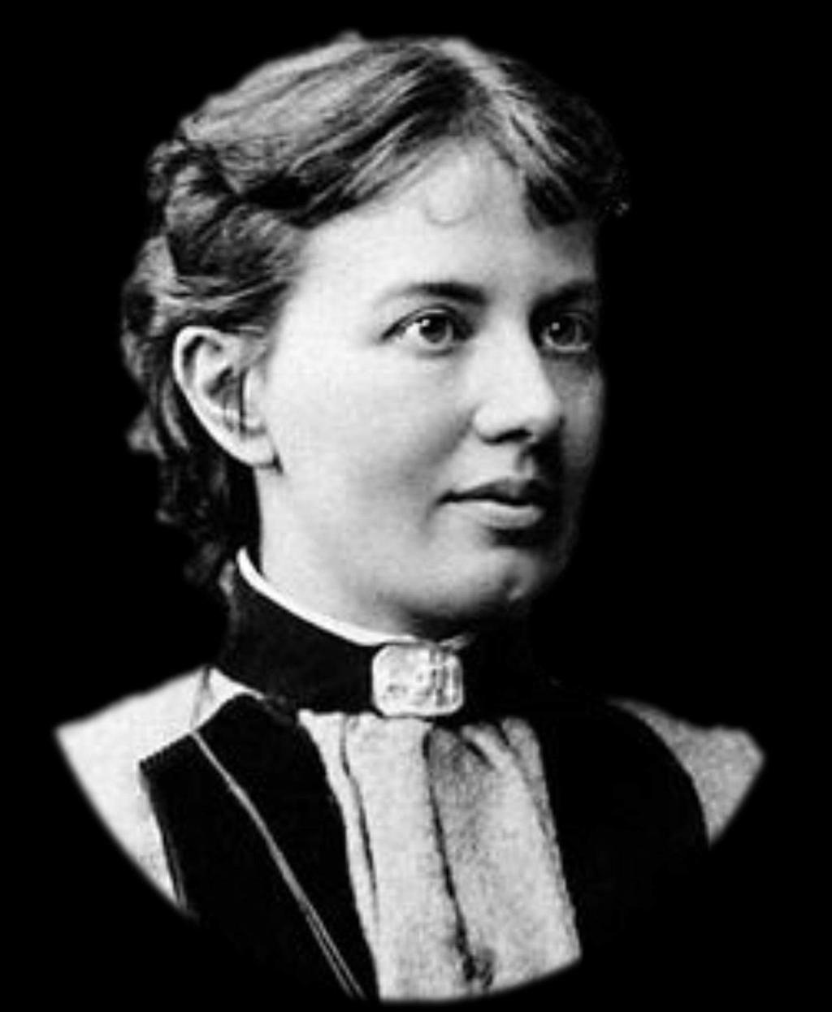

Первая женщина-профессор –
Софья Васильевна Ковалевская
(1850 - 1891)

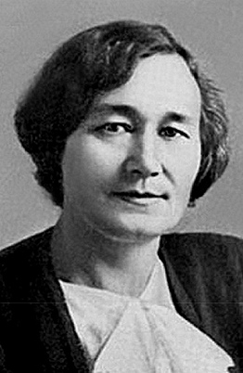

Пелагея Яковлевна Полубаринова – Кочина (1899-1999)

Софья Александровна Яновская
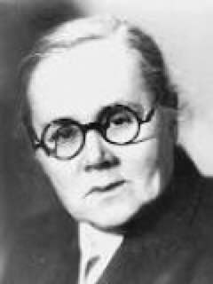

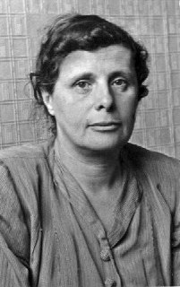
Нина Карловна Бари
1901-1961
Доктор физико математических наук,профессор МГУ

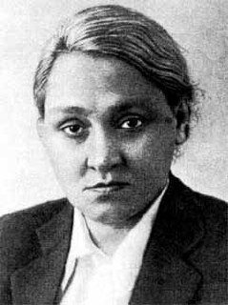
Людмила Всеволодовна Келдыш
Профессор, советский математик.

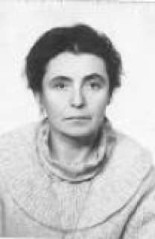
Ольга Александровна Ладыженская
Российский математик ,специалист в области математической физике
1922-2004
Эмилия Дю-Шатле
1706-1749
Французская математик

